1. Crie um diretório chamado ‘Alunos’ e descubra o caminho do diretório

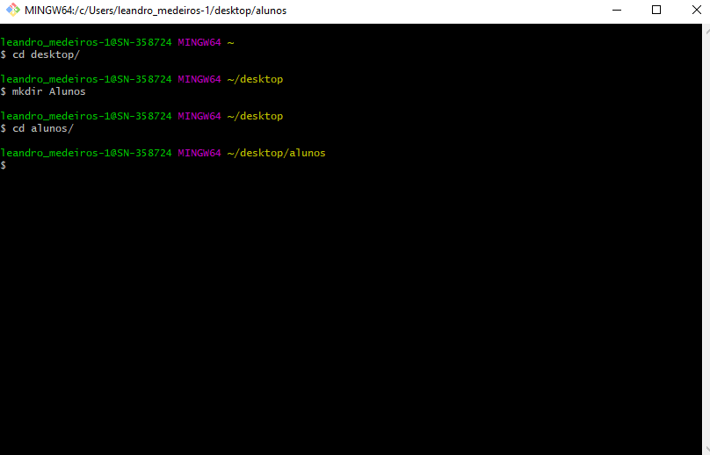

2. Liste arquivos e diretórios

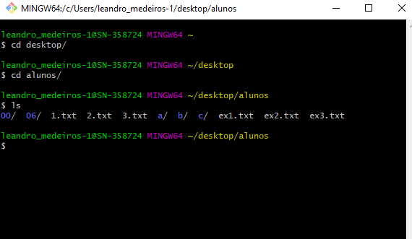

3. Mude para outros diretórios

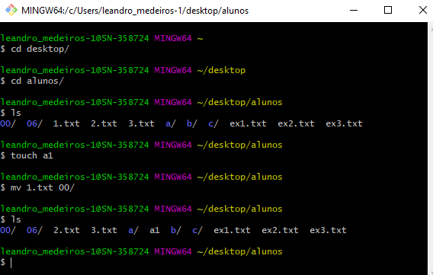

4. Verifique em que diretório está e liste seu conteúdo

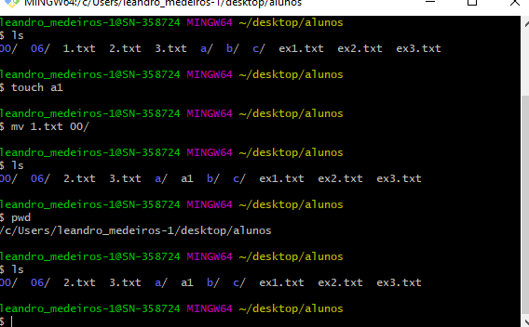

5. Digite cd ~, em que diretório está?

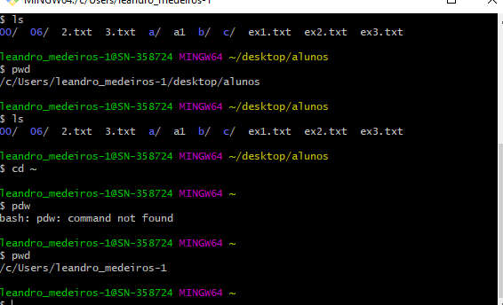

6. Liste seu conteúdo

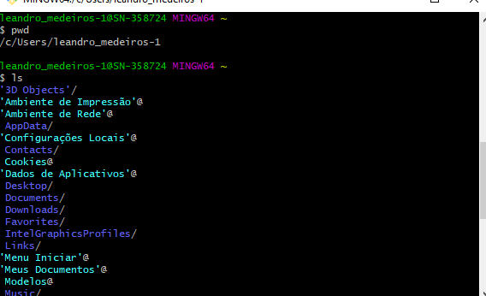

7. Crie novos diretórios

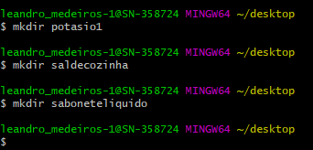

8. Liste o conteúdo do diretório atual e entre no diretório criado

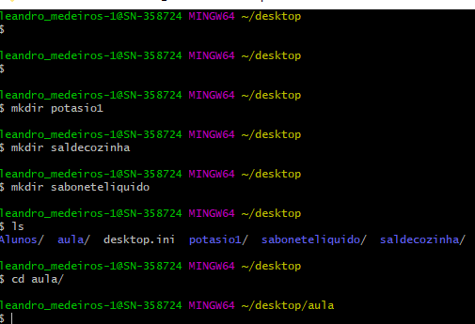

9.Verifique em que diretório está

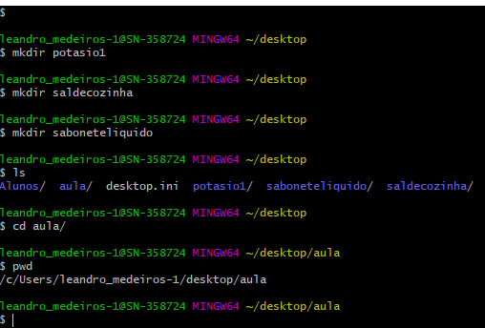

10. Crie os diretórios Hardware e Software

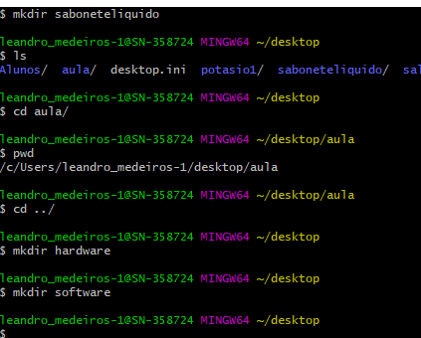

11. Crie os arquivos Processador e memoria no diretório Hardware

12. Liste o conteúdo do diretório Hardware

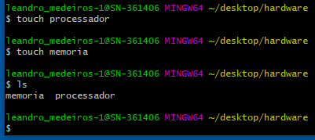

13. Entre no diretório Software e crie os arquivos Linux, Windows e MAC

14. Liste o conteúdo do diretório Software

